**新型コロナウイルス感染症の府内発生状況（令和2年9月16日現在）**

資料１－１

1. 大阪府内の検査陽性者の状況



1. 新型コロナウイルスの発生状況等

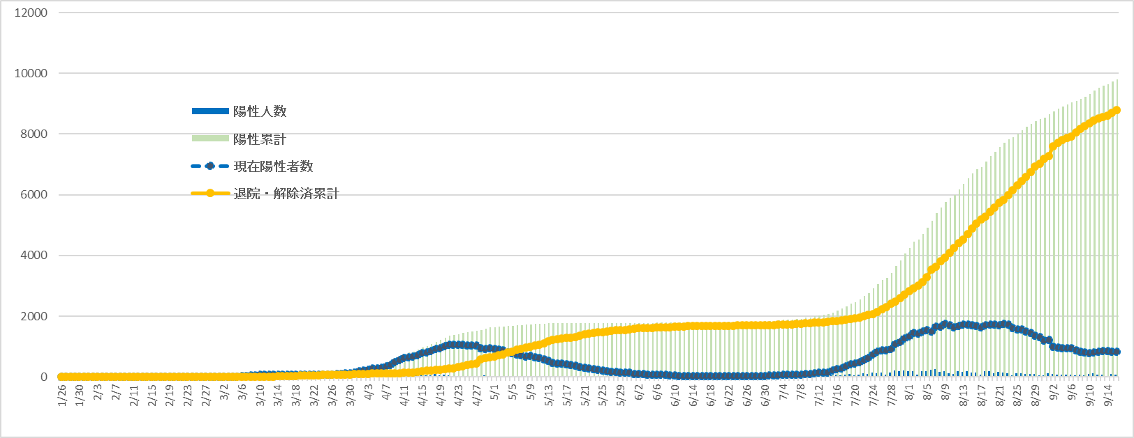

**8,794**

**9,803**

**78**

**821**

1. 陽性者数の推移

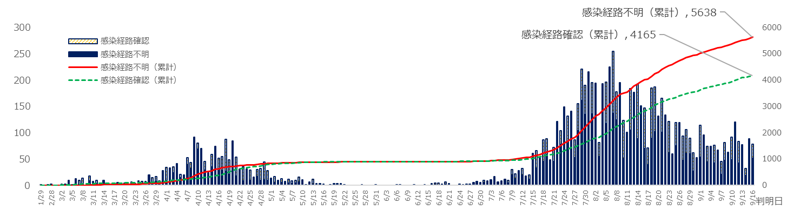

1. ７日間ごとの新規陽性者数の推移

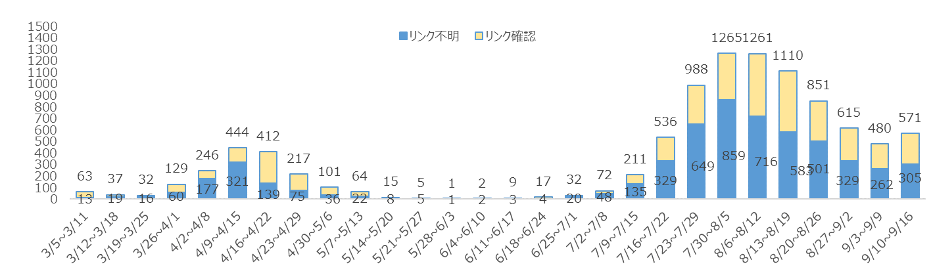

1. 検査件数（陰性確認除く）と陽性率の推移

